Título comunicación: subtítulo (si es necesario)

(idioma principal, sin punto final, sin símbolos)

Title (obligatorio en inglés o castellano, según)

Normas para la redacción
Apellido-Apellido, Nombre Autorª; Apellido-Apellido, Nombre Autor^{b} (letras en superíndice únicamente para especificar distinto departamento o institución)
ª Ampliación de datos sobre el autor/a – Procedencia (Departamento, Universidad, País) y e-mail (como un hipervínculo); ^{b} Ampliación de datos sobre el autor. Se recomienda identificarse del mismo modo en todos los artículos científicos y poner guión en los apellidos para no dar lugar a confusiones.
[máximo 4 autores por comunicación] [no son necesarios los superíndices, solo en caso necesario]

Abstract
Obligatorio en inglés [en cursiva]
Keywords: obligatorio, en minúsculas.
Thematic areas: obligatorio, en minúsculas.

Resumen Obligatorio en castellano [en cursiva]
Estas instrucciones han sido preparadas con el formato que debe ser usado para la redacción del texto completo de las comunicaciones aceptadas. El texto del resumen tendrá un máximo de 150 palabras en un único párrafo. Los remitentes deberán colgar el texto completo en un fichero .doc ciñéndose a las normas. Se colgarán dos archivos (en el expediente ya abierto para el envío de las propuestas), el principal con los datos de los autores, y otro anónimo.
Palabras clave: se incluirán 5 palabras clave separadas por comas, en minúsculas, sin ‘y’, y la última con punto final.
Bloques temáticos: se incluirán entre 3 y 5 conceptos conceptos del listado de las áreas de reflexión, las áreas de conocimiento, las técnicas didácticas y las tradiciones docentes. Figuran en la página web https://revistes.upc.edu/index.php/JIDA/pages/view/bloquesTematicos Ejemplo: investigación educativa, ideación gráfica, aprendizaje-servicio, pedagogía experimental. Irán separadas por comas, en minúsculas y la última con punto final.
* TÍTULO: como máximo 90 caracteres con espacios. Se puede retocar el título de la propuesta de comunicación en función de los comentarios de las evaluaciones.
* PRIMERA PÁGINA DEDICADA A LOS DATOS Y RESÚMENES: no puede ocupar más
* EXTENSIÓN DEL TEXTO: entre 3500 y 4000 palabras sin contar resumen, bibliografía y notas. vigilar con la proporción de texto y notas.
* NO SE PUEDEN UTILIZAR PÁGINAS HORIZONTALES
* NOTAS: no incorporarán referencias bibliográficas ya que se deben incorporar en el cuerpo del texto.
* BIBLIOGRAFÍA: debe aparecer el conjunto de referencias citadas en el texto, ninguna que no sea citada.

Resumen datos académicos esta apartado ocupará exclusivamente la segunda página de la comunicación y se eliminará en la versión anónima.

Titulación: Arial 10 sin cursiva
Nivel/curso dentro de la titulación:
Denominación oficial asignatura, experiencia docente, acción:
Departamento/s o área/s de conocimiento:
Número profesorado:
Número estudiantes:
Número de cursos impartidos:
Página web o red social:
Publicaciones derivadas:

Introducción
Las comunicaciones comenzará siempre en la página 3 dejando la primera página para los metadatos (obligatoriamente) y la segunda para los datos descriptivos (si es necesario).
Para la inclusión en las actas, la comunicación debe adaptarse al formato y las normas de edición.
No hace falta numerar los epígrafes y apartados pero sí que existan para pautar la comunicación.
Se limita el número de páginas en la versión completa a 20 páginas máximo.
Se limita el número de imágenes a 30.
Se debe utilizar un lenguaje inclusivo y no sexista, sin la necesidad de la repetición de palabras
En la fuente de las imágenes debe aparecer la referencia bibliografía de donde se ha extraído, o quien ha hecho la fotografía, y los autores del documento (plano, maqueta, acción, etc.) Es importante que las personas implicadas en la imagen den el consentimiento a su publicación.
No se puede incluir bibliografía que no aparezca citada explícitamente en el texto.

Guía para la redaccción de los textos completos de las comunicaciones
Este documento puede servir como modelo para el formato de los textos completos de las comunicaciones.
Todos los textos, figuras y tablas estarán incluidas dentro de los márgenes que tiene la plantilla.
  - Fuentes y formatos
Las fuentes, tamaños y espacios que deben usarse son las indicadas en este documento, que puede ser empleado como plantilla.
    - Título
Los títulos tendrán un máximo de tres niveles numerados con el sistema decimal. Los títulos principales (título 1) deberán escribirse con Arial, N (negrita), 12. El segundo nivel (títulos 2) se escribirá con Arial, N (negrita), 10. El tercer nivel de títulos (títulos 3) se realizará con Arial K (cursiva) 10. Todos los títulos llevarán un espaciado posterior de 6 ptos. Después de cada titulo no dejar línea en blanco, solo se dejará una línea en blanco antes de empezar un apartado nuevo. Se recomienda estructurar el texto con el primer nivel de títulos, sin recurrir, siempre que sea posible, a 1.1, 1.1.1, etc.
    - Pies de figuras y tablas
Los pies de figuras y tablas se escribirán en Arial K (cursiva) 8 ptos. Los textos incluidos en las figuras deberán ser de un tamaño suficiente para ser legibles, es decir la fuente no debe ser inferior a 9 ptos.
  - Gráficos (dibujos y fotografías) y tablas
Para facilitar la transferencia de ficheros, debe usarse una resolución en .jpg de aproximadamente 600 kB.
Todas las imágenes y fotografías estarán insertadas en el documento.
Las figuras y tablas se colocarán en un lugar próximo al que se citen por primera vez. Se colocará un pie Fig. seguido del número debajo de cada imagen o fotografía y un pie Tabla seguido de un número correlativo debajo cada tabla.
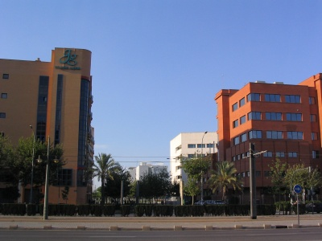
Fig. 1 Pie de fotografía en cursiva. Fuente: Edwards, B (2005) [sin punto final]
Las figuras, fotografías y tablas se alinearán centradas. Las tablas tendrán líneas de borde en la parte superior e inferior y bajo la cabecera.
Tabla 1. Agenda de la sostenibilidad
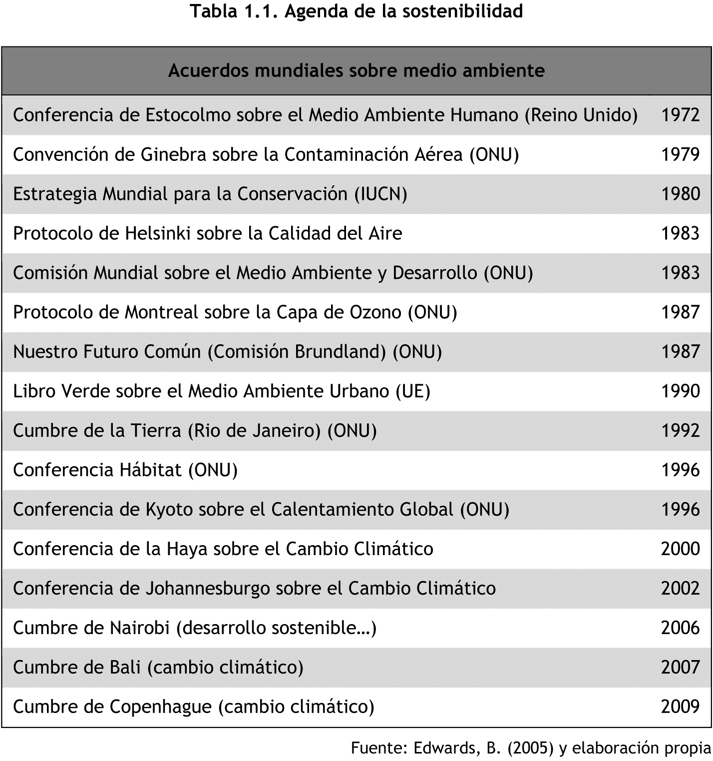
Fuente: Edwards, B (2005)
Tabla 2. Resultados del análisis factorial
Dimensiones  de la escala | Nombre | Items del cuestinario
1 | Claridad | 1 a 7
2 | Motivación | 8 a 12
3 | Recursos | 13 a 21
4 | Evaluación | 22 a 30

  - Fórmulas
Las fórmulas y/o ecuaciones se insertarán utilizando el editor de ecuaciones integrado en Microsoft Word y llevarán un número entre paréntesis a su derecha que indique su orden, por ejemplo:

(1)

¿Cómo son las notas?¿Cómo citar dentro del texto?
Las notas se dispondrán al pie de página, numeradas consecutivamente. Los números del superíndice siempre que sea posible se situarán al final de las frases, después del punto. Asimismo, se recomienda utilizar el mínimo de notas posibles.
Las notas no incorporarán referencias bibliográficas, que irán todas en el apartado final de Bibliografía. Para referenciar bibliografía en el texto principal:
AUTORES: el primer Apellido y el año entre paréntesis. Ej. (Aucejo, 2014)

Agradecimientos
Vigilar en la version anónima.

Bibliografía
Todas las referencias se presentan ordenadas alfabéticamente por apellido sin diferenciar en papel o electrónicas, sin viñetas y, especialmente si es extensa, con cuerpo de letra menor. La clasificación que aparece a continuación es únicamente para guiar a los autores, pero no tienen que aparecer estos apartados separados en la comunicación final. El tamaño es 9.
Se recomienda escribir el nombre entero del nombre del autor o autora.
La información sobre puntuación y tipografía está implícita en la descripción y en los siguientes ejemplos.

Libro
Apellidos en minúsculas, Nombre. Año. Título en cursiva. Lugar de publicación: Editorial.
[un autor]
Tomás Gironés, Jesús. 2013. El gran libro de Android. Barcelona: Marcombo.
[dos/tres autores: todos]
Ortiz Miranda, Dionisio, Eladio Vicente Arnalte Alegre y Olga María Moreno Pérez. 2012. Lecciones de política rural: la política rural de la Unión Europea y su aplicación en España. Valencia: Universitat Politècnica de València.
[cuatro o más autores: et al.]
Aragón Revuelta, Pilar et al. 2006. Técnicas instrumentales: manual de laboratorio. Valencia: Editorial UPV.

Revista
Título en cursiva. Año. Identificación del fascículo con fecha y/o número. Lugar de publicación: Editorial. Serie (opcional).
Papers de Turisme. 1997, n.º 1. Valencia: Fundación Cavanilles de Altos Estudios Turísticos.
Concreta: sobre creación y teoría de la imagen. 2012. Valencia: Editorial Concreta.

Capítulo de un libro
[título del capítulo entre comillas]
Apellidos, Nombre. Año. «Título del capítulo entrecomillado». En Título del libro en cursiva, editado por Nombre Apellidos, páginas. Lugar de publicación: Editorial.
[Información opcional: volumen, páginas...]
Sánchez Martínez, Francisco Javier y Christine Andres Moreno. 2011. «Análisis geomorfológico». En Guía metodológica para el desarrollo del Sistema Nacional de Cartografía de Zonas inundables, editado por Javier Lastra Fernández y Francisco Javier Sánchez Martínez, 151-178. Madrid: Ministerio de Medio Ambiente y Medio Rural y Marino.

Artículo de una revista o periódico
[título del artículo entre comillas]
Apellidos, Nombre. Año. «Título del artículo entrecomillado». Título de la revista en cursiva. Edición, localización del artículo en la revista vol (n.º): páginas o número de artículo.
Shengru Tu y Abdelguerfi, Mandi. 2006. «Web Services for Geographic Information Systems». IEEE Internet Computing, 10 (5): 13-15.
Godeo, Olav R. 2011. «Marine Ecosystem Acoustics, a conceptual approach to enhanced process understanding and system evaluation». The Journal of the Acoustical Society of America, 129 (4): 2696.

Referencias electrónicas (libro, revista, o artículo)
Se dan los mismos datos como si el documento estuviera publicado en papel, pero además hay que dar la URL (o DOI si dispone de él)
Cellary, Wojciech y Krzysztof Walczak. 2012. Interactive 3D Multimedia Content: Models for Creation, Management, Search and Presentation. London: Springer. http://link.springer.com/book/10.1007/978-1-4471-2497-9/page/1.

Eom, Hyo-Eun y Seok-Won Lee. 2013. «Human-centered software development methodology in mobile computing environment: agent-supported agile approach». EURASIP Journal on Wireless Communications and Networking, 2013 (1): 1-16. doi: 10.1186/1687-1499-2013-111.

[si no hay mención de volumen, se indica el número precedido de n.º]

Román, Rosario, y Leandro Varela. 2018. «Estrategias desde el proyecto de paisaje para la recuperación de los bienes patrimoniales de la región costera del Gran La Plata». Identidades: territorio, cultura, patrimonio, n.º 7: 84-100. doi: 10.5821/identidades.8851.

NOTA: las referencias electrónicas de calidad son fuentes de consulta de la misma categoría que las publicadas en papel, por lo que se deben referenciar todas juntas por orden alfabético del autor en la bibliografía, independientemente del soporte de publicación.

Ponencias de congresos
Apellidos, Nombre. Año. «Título del artículo entrecomillado». En Título del congreso (en cursiva), Autoría del congreso. Editorial, páginas.
Martos Molina, Marta y Juan Ignacio Pulido Fernández. 2011. «Retos para la gestión turística de los destinos urbanos culturales en España». En Renovación de destinos turísticos consolidados. Congreso de Turismo Universidad y Empresa (13. 2010. Castellón de La Plana), coordinado por D. López. Tirant lo Blanch, 223-256.
Mambrilla, Natalia y César Martín Gómez. 2011. «El Dónde y el Cuándo de la Investigación en Protección Contra Incendios». En 4IAU 4ª Jornadas Internacionales sobre Investigación en Arquitectura y Urbanismo. Universitat Politècnica de València. http://riunet.upv.es/handle/10251/15017.

Tesis, trabajo final, tesina… en Riunet
Igual que los libros, pero hay que indicar el tipo de trabajo del que se trata y la universidad donde se presentó
Teira Arnoso, Andrés. 2013. Adecuación y validación de una cámara reverberante a escala para ensayos de pantallas acústicas. Trabajo Final de Máster. Universitat Politècnica de València. http://riunet.upv.es/handle/10251/29015.

Página web
Autor o Entidad. «Título de la web entrecomillado». Fecha de publicación si se dispone de ella, fecha de acceso. URL.

[personal o institucional]
The University of Chicago. «The Chicago Manual of Style Online». Accedido 14 de junio de 2013. http://www.chicagomanualofstyle.org/tools_citationguide.html.
Escuela Politécnica Superior de Gandía. «Grado en Ciencias ambientales». 2013, accedido 10 de junio de 2013 . http://www.upv.es/titulaciones/GCIA/indexc.html.
[sin autoría reconocida]
«Portal oficial del turismo de España». Accedido 14 de junio de 2013. http://www.spain.info.

Simulaciones y juegos (software)
Autor. Año. «Título del programa». Sistema Operativo si corresponde. Lugar: Empresa
Smith, J. R. y R. J. Jones. 1989. «The Name of Game». Newbury Park, CA: Sage (2455 Teller Road, Thousand Oaks, CA 91320, USA).
Smith, J. R. y R. J. Jones 1989. «The Title of Game». En Guidelines for authors, editado por B. Brown y B. Black, 55-62. Newbury Park, CA: Sage.

Blogs
Se cita igual que un artículo de Internet indicando (blog) después del título del blog
López Nicolás, José Manuel. 2013. «¿Por qué los alimentos ecológicos tienen peor aspecto? La bioquímica y el sentido común lo explican». Scientia (blog), 23 de mayo de 2013. http://scientiablog.com/2013/05/23/por-que-los-alimentos-ecologicos-tienen-peor-aspecto-la-bioquimica-y-el-sentido-comun-lo-explican/.

Películas
Apellido, Nombre del director seguido de , dir. Año de publicación. Título en versión original (Título traducido –si lo tiene–). Formato. Productora.
Allen, Woody, dir. 2013. To Rome with love (A Roma con amor). DVD. Cameo.

Vídeo de Internet (Youtube, Vimeo...)
Apellido, Nombre del autor (si es el director, seguir de , dir.). Año de publicación. Título en versión original (Título traducido –si lo tiene–). Formato Duración. URL.
2008. Redes_373 ¿Para qué sirven las emociones? 1/8. Vídeo 7:38. http://www.youtube.com/watch?v=CQ8WJK9qfGo.
Love of Lesbian y Zahara. 2010. Lucha de gigantes. Vídeo 7:38 http://vimeo.com/16249423.

Tuit (Tweet)
Autor/A o Institución (@usuario). «Contenido del tuit». Twitter. Fecha, hora del mensaje. URL.
Bibliocraigandia UPV (@BiblioCraiGandia). «Ahora la Bibliografía recomendada de tus asignaturas más visible desde Polibuscador #mejorasBiblioteca». Twitter. 12 de junio de 2013, 3:00 a.m. https://twitter.com/bibcraigandia/status/344756077390344192.

Facebook
Se cita como un tuit. Se copia el post completo si es breve; si es largo, se dan las primeras palabras que faciliten su localización.
Un mundo en red. « En un mundo en red, un organigrama jerárquico no tiene sentido y hace que el sistema o empresa sea rígido y que le cueste adaptarse a la realidad». Facebook. 16 de julio de 2013. https://www.facebook.com/unmundoenred.
Listas de distribución, boletines de noticias, listas de discusión
Título en cursiva. Fecha de Acceso. URL.
INFOLING. Información global sobre lingüística hispánica. Accedido 7 de julio de 2013. http://infoling.org/home.php.

Legislación y normas (Leyes, decretos...)
Entidad responsable. Año. Título. (Publicación, número de publicación y fecha de publicación), páginas.
Jefatura del Estado. Gobierno de España. 1999. Ley Orgánica 15/1999, de 13 de diciembre, de Protección de Datos de Carácter Personal. (BOE núm. 298 de 14 de diciembre de 1999), 43088-43099.

Normas: (ISO, UNE…)
Entidad responsable. Año. Título en cursiva. Nº o código de la norma. Lugar de publicación: Editorial.
AENOR. 2009. Turismo activo. Requisitos para la prestación del servicio. UNE 188003:2009. Madrid: AENOR.

Esta bibliografía está basada en el estilo Chicago Manual of Style 17th edition (author-date) que utilizan gestores de referencias como Zotero, Mendeley y BibCitation.

Las especificaciones para estos gestores se encuentran en:
https://editor.citationstyles.org/styleInfo/?styleId=http%3A%2F%2Fwww.zotero.org%2Fstyles%2Fchicago-author-date
El estilo en formato CSL se puede descargar de: http://www.zotero.org/styles/chicago-author-date
Más información en:
Torres, Javier. 2013. Manual de Estilo Chicago Deusto: edición adaptada al español. Bilbao: Universidad de Deusto.

Modelo nota al pie. Sólo para comentarios y aclaraciones; las referencias bibliográficas se incorporarán en el texto principal, entre paréntesis, siguiendo las indicaciones.

